Лекция Александра Панчина
Что такое старение и как его остановить

Здравствуйте! Большое спасибо, что Вы остались до самого конца. Мне очень приятно перед Вами выступать. Моя лекция последняя. Можно, пожалуйста, презентацию включить. Или она сама включится, я не знаю. Вот! Отлично!
Я буду рассказывать Вам про то, как современная молекулярная биология смотрит на феномен старения, как пытаются старение изучать и какие есть исследования в этой области и какие есть надежды на то, что может быть этот процесс можно замедлить или даже остановить.
Начну я с определения старения. Это уменьшение ожидаемой продолжительности жизни с возрастом. Если Вы посмотрите вот на этот график, то увидите, что начиная с определенного возраста у человека с каждым годом вероятность умереть возрастает.
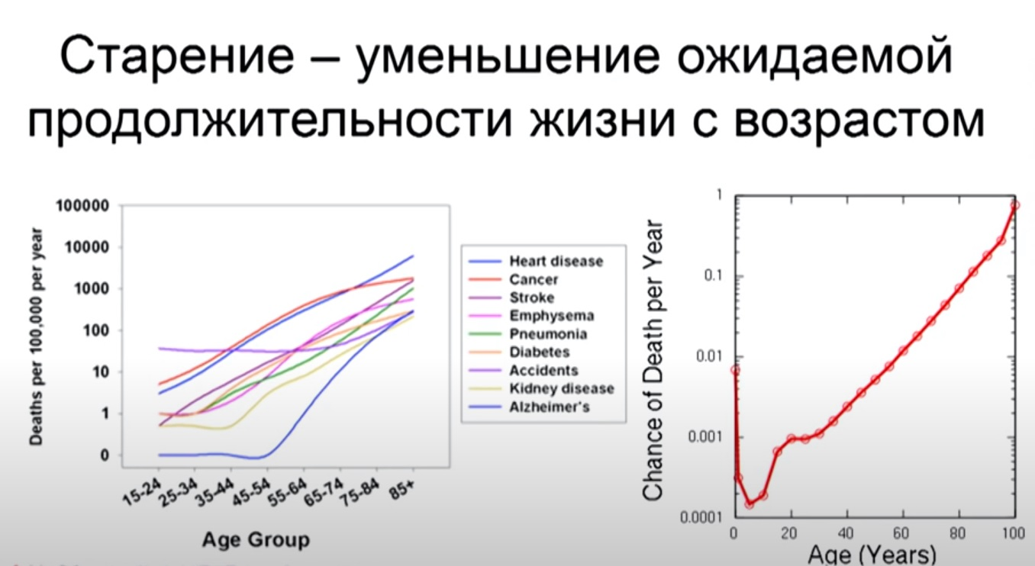

После 20 лет каждые 8 лет жизни примерно в 2 раза увеличивается риск смерти. Поэтому растет огромное количество заболеваний. Это и болезни сердца, рак, инсульт, эмфизема, пневмония, даже несчастные случаи, болезни почек, болезнь Альцгеймера. В общем люди от этого умирают.
Но хорошая новость заключается в том, что, в общем-то, на протяжении недавней истории научно-технический прогресс очень много сделал для того, чтобы предотвратить многие заболевания, увеличить продолжительность жизни человека.

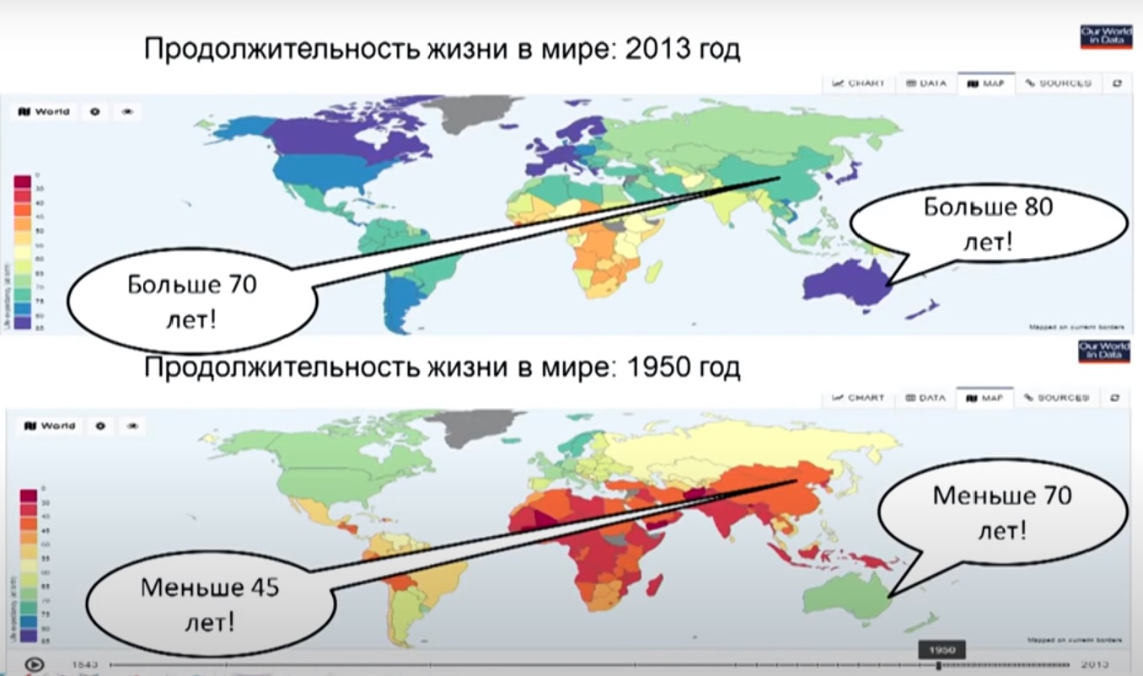

Если Вы посмотрите вот на эту картинку, Вы увидите, что во всех странах без исключения за последние 60 с лишним лет продолжительность жизни людей увеличилась. Причем увеличилась заметно. В некоторых странах на 20 лет. Сейчас в некоторых странах, например, в Австралии, в Канаде, в Японии, в некоторых Европейских странах, средняя продолжительность жизни превышает 80 лет. Грубо говоря, если Вы сейчас переедете из России, где продолжительность жизни чуть поменьше, в Австралию, то Ваш ожидаемый прирост, условно говоря, продолжительности жизни больше, чем, если бы человек бросит курить. К вопросу о том, насколько важно, чтобы в стране была налажены медицина, чтобы использовать уже существующие научные достижения разумно, чтобы лечили нормальными лекарствами, а не какой-нибудь гомеопатией и т.д. В целом во всем мире мы видим замечательный прогресс. И когда возникает вопрос, можем ли мы победить вот этот вот растущий график увеличения смертности, то я отсылаю к братьям Райт, которые говорили, что если птицы могут летать, то и мы можем достигнуть контролируемого полета. Точно также биологи говорят, что если, например, гидра может избавиться от этого экспоненциального роста смертности и сделать его линейным, т.е. с возрастом у гидры смертность не увеличивается, то, может быть, сможем и мы. Нет никакого принципиального закона физики, который запрещает организму жить очень долго.
Один такой классический пример очень долго живущего организма – это голый землекоп, который живет в 10 раз больше, чем мыши или крысы, которые являются родственниками этого организма. И сейчас ученые генетики прочитали геном этого голого землекопа, изучают его ДНК, чтобы понять, какие генетические отличия голого землекопа делают его таким особенным и долгоживущим. Понятно, что не на все вопросы пока что есть ответы, но вот такие исследования ведутся.
Вообще, если мы посмотрим на разнообразие жизни на нашей планете, мы увидим, что у млекопитающих продолжительность жизни может меняться почти сотню раз, а у животных в целом может меняться в десятки тысяч раз. И с чем это может быть связано? Ясно, что гены играют важную роль в этом процессе, в процессе старения и долгожительстве. И какая-нибудь землеройка или полевка она в принципе не особо, с эволюционной точки зрения, заинтересована в том, чтобы жить долго. Почему? Потому что мало кто в природе из этих организмов доживает до какого-то длительного возраста. Их всех съедают хищники достаточно рано в их жизни. И поэтому даже если какая-нибудь мутация, продлевающая жизнь, появилась бы, то толку от нее было бы мало с точки зрения увеличения репродуктивного успеха. Но как раз мы и наблюдаем увеличение продолжительности жизни у организмов, которые научились избавляться от хищников. Вот голый землекоп, который может прожить 31 год, он живет под землей, где его хищники не достанут. Летучие мыши, птицы научились летать и могут от хищника улететь, люди освоили культуру и могут защититься от хищников с помощью науки и с помощью технологий.
Но есть примеры организмов, которые имеют, заложенные в них, генетические «программы смерти». Например, лосось откладывает яйца в реке и после этого, виды лосося бывают разные, но некоторые виды просто сразу после этого умирают.
Но есть более интересный пример.

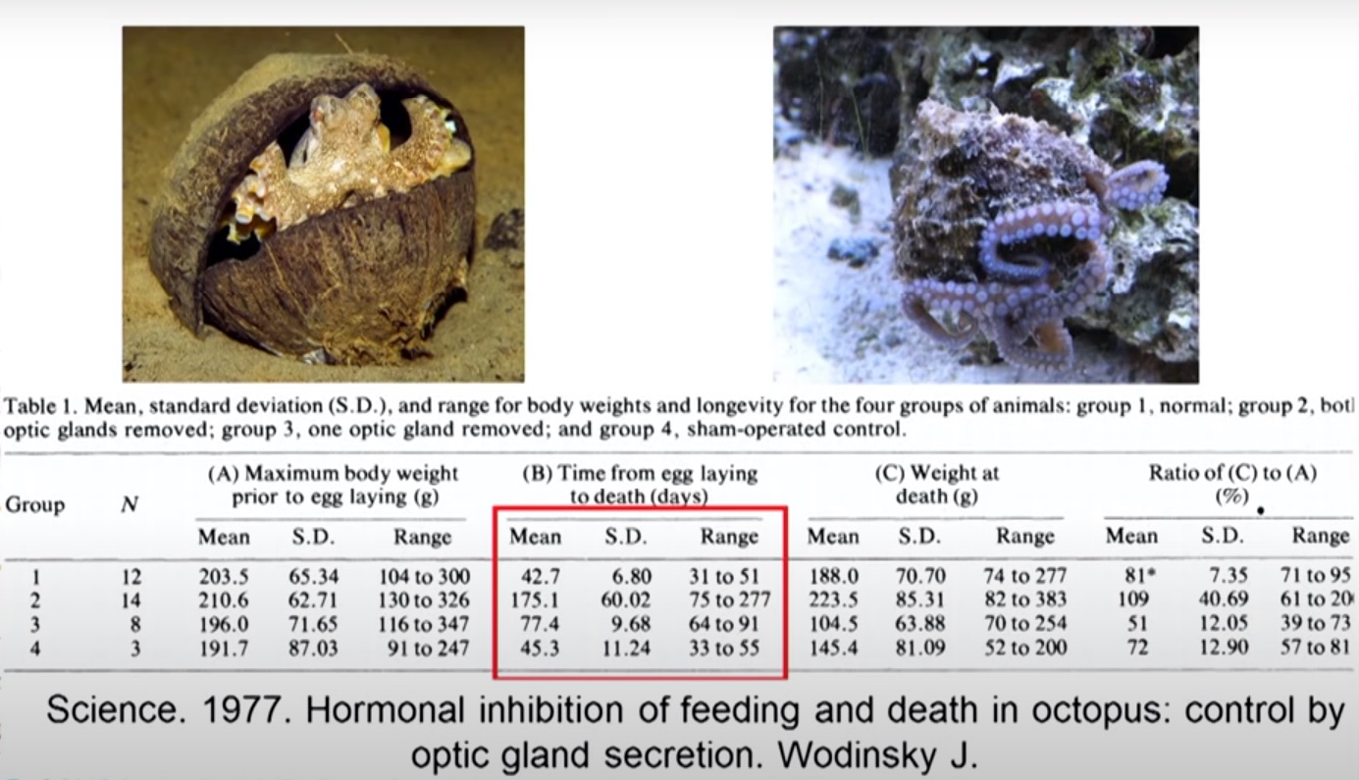

Вот этот осьминог, который изображен здесь справа. Самка этого осьминога откладывает яйца и после этого она перестает питаться и где-то через месяц в среднем она умирает. Это запрограммированная смерть. Но оказалось, что эту программу можно отменить, причем отменить ее можно хирургически, просто вырезав пару желез у этого осьминога. После этого осьминог может прожить в пять раз дольше, чем месяц. Может прожить полгода, в некоторых случаях 277 дней, т.е. существенно больше, чем без этой операции.
Есть примеры запрограммированной клеточной смерти. Отдельные клетки могут себя сами убивать. Этот процесс называется апоптоз. Клетка накапливает большое количество повреждений, мутаций, чтобы не стать раковой, чтобы не угрожать организму, она себя уничтожает. Причем уничтожает себя достаточно разумно, она не просто выплескивает все свое содержимое наружу, она разваливается на компартменты, которые потом могут быть захвачены соседними какими-то клетками и утилизированы.
Интересно, что есть переход от смерти клеток к смерти целого организма. Вот здесь изображен круглый червяк, который называется Caenorhabditis elegans нематода.

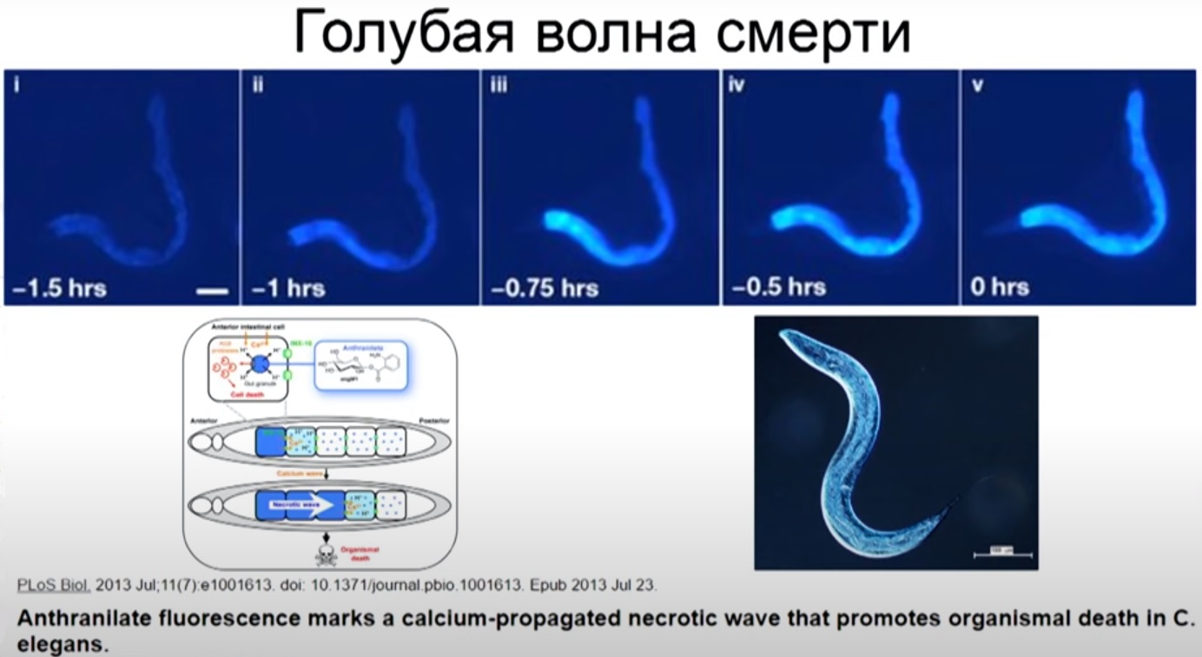

А здесь сверху нарисована его кишка. Она немножко флюоресцирует. И если этот червяк пошел в ночной клуб, то он бы там смог позажигать, потому что его кишка в свете ультрафиолетовых ламп светилась бы. И вот когда этот червяк умирает, за час до его смерти, будь то смерть от повреждений или естественная смерть, у него возникает усиление этого свечения. Вначале в передней части кишки, затем эта волна распространяется по всей кишке, это происходит за час и после этого червяк умирает. И это явление получило название «голубой волны смерти» у червяка. И вот можно эту волну смерти индуцировать, если червяка заморозить, потом разморозить, она запускается. Через час червяк погибает. Ученые нашли способ как эту волну остановить. И оказалось, что червяк при этом живет примерно столько же, но если его повредить, то он от этого не умирает. У него запускается процесс клеточной смерти в начале этой волны, потом это синее свечение угасает, и червяк продолжает жить дальше. Само свечение является просто индикатором этой смерти. На самом деле это волна гибели клеток, клетки погибают вдоль этой кишки, это приводит к смерти и это можно отменить. Почему это эволюционно возникло у этого червяка? По-видимому, потому что, в общем-то, у червяка такая смерть приводит к тому, что он достается в качестве пищи своим собственным потомкам. Они вынашивают деток, они умирают и после этого потомки их съедают. Т.е. в принципе этот червяк является таким вот символом материнства.
Но у людей такого механизма, по крайней мере, у взрослых людей, не обнаружено. У нас старение сводится к очень многим разным процессам. Один из них – это старение клеток.

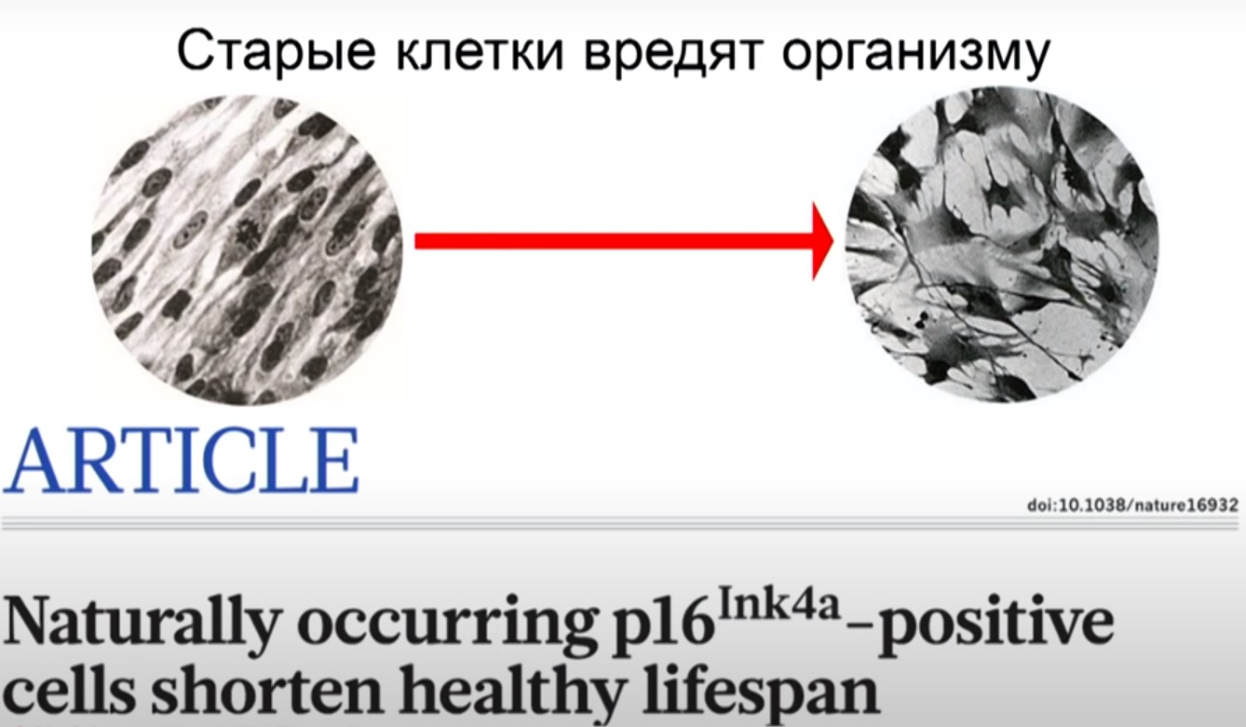

Вот стареющая клетка соединительной ткани. Старые клетки могут повреждать соседние клетки. Они могут выделать какие-то вещества, которые приводят к появлению воспалений, они могут становиться раковыми, и поэтому хорошо бы от них избавляться. И вот недавно были опубликованы результаты исследований, где у генно-модифицированных грызунов с помощью специального лекарства, научились удалять старые клетки определенного типа. И эти грызуны, как рассказывал сегодня Михаил Батин, жили дольше. Т.е. в принципе стареющие клетки – это вещь, к которой в можно найти какой-то подход.
Старение клеток связано с некоторыми процессами. Один из них – это укорачивание теломер. Так устроена природа, что молекулы ДНК при каждом удвоении, при каждом делении клетки, укорачиваются. И для того, чтобы не укорачивались какие-то важные фрагменты ДНК, на концах хромосом имеются участки, которые называются теломеры, которые как бы защищают остальную хромосому от этого укорачивания. И теломеры не укорачиваются из поколения в поколение в клетках. И в итоге у старых клеток теломеры выглядят вот так, они очень короткие. И Вы можете, на самом деле, посмотрев на некоторые клетки старого и молодого человека, их различить по длине теломер с учетом некоторых вариаций в этих признаках. И вот, казалось бы, есть такая проблема. На самом деле эта проблема решена в наших стволовых клетках. У них есть фермент, который называется теломераза, который умеет вот эти вот кончики хромосом обратно достраивать. И поэтому про некоторые клетки говорят, что они бессмертные, они не умирают.
И еще одна замечательная новость заключается в том, что мы можем удлинять вот эти самые теломеры с помощью генной терапии. Можно с помощью специального вируса доставить в грызунов теломеразу. И в клетках этих грызунов достраиваются теломеры. Такие грызуны, как показывает эксперимент, живут дольше.
Эти эксперименты вдохновили, уже упомянутую здесь двукратно девушку, Элизабет Пэрриш сделать себе такую генную терапию. Понятно, что она это делала в рамках некоторой пиар-кампании, потому что она является владелицей крупной биотехнологической компании. Но вот видите ей уже 120 лет, а выглядит она нормально. На самом деле нам еще предстоит узнать, что с ней будет в 120 лет. И была новость, что вроде бы как у нее теломеры удлинились. Но понятно, что одиночный эксперимент – это не совсем научный эксперимент. Нет контрольной группы, не с чем сравнивать. Но все это достаточно вдохновляет и говорит о том, что укорачивание теломер не является существенно непреодолимой проблемой старения.
Еще одна вещь, которая происходит в клетках, – это накопление повреждений. Повреждения бывают разные. Один из типов повреждений – это скопление в клетках всякого мусора, например, испорченных, плохо свернутых белков. Как это бывает, например, при старении в случае с болезнью Альцгеймера. Или бывают неправильно работающие органеллы вроде испорченных митохондрий, которые могут в клетке накапливаться. И каждый раз, когда клетка делится, эти повреждения такого типа они как бы разбавляются и на одну клетку их приходится меньше в два раза. Если эти клетки активно делятся, то такие повреждения могут разбавляться и клетки в принципе при делении могли бы омолаживаться. Но у деления клеток имеется и темная сторона, которая называется рак, потому что есть повреждения, которые не разбавляются. Это генетические мутации, которые могут приводить к раку. Собственно раковая клетка – это клетка, которая накопила большое количество мутаций, которые могут приводить к тому, что они начинают неограниченно делиться. У нее отключается механизм клеточной смерти - апоптоз, про который я рассказывал. И вот так появляется раковая клетка. Опять же хорошая новость заключается в том, что сейчас появляется все больше и больше современных методов, направленных на борьбу с раком. И рак, который раньше был совершенно неизлечимым заболеванием, теперь во многих случаях, не во всех, но во многих случаях лечится. И сейчас это уже не смертельный приговор. В частности развивается генная терапия рака.
Один из самых таких красивых экспериментов по продлению жизни был связан с исследованиями по влиянию голодания, частичного голодания на грызунах.

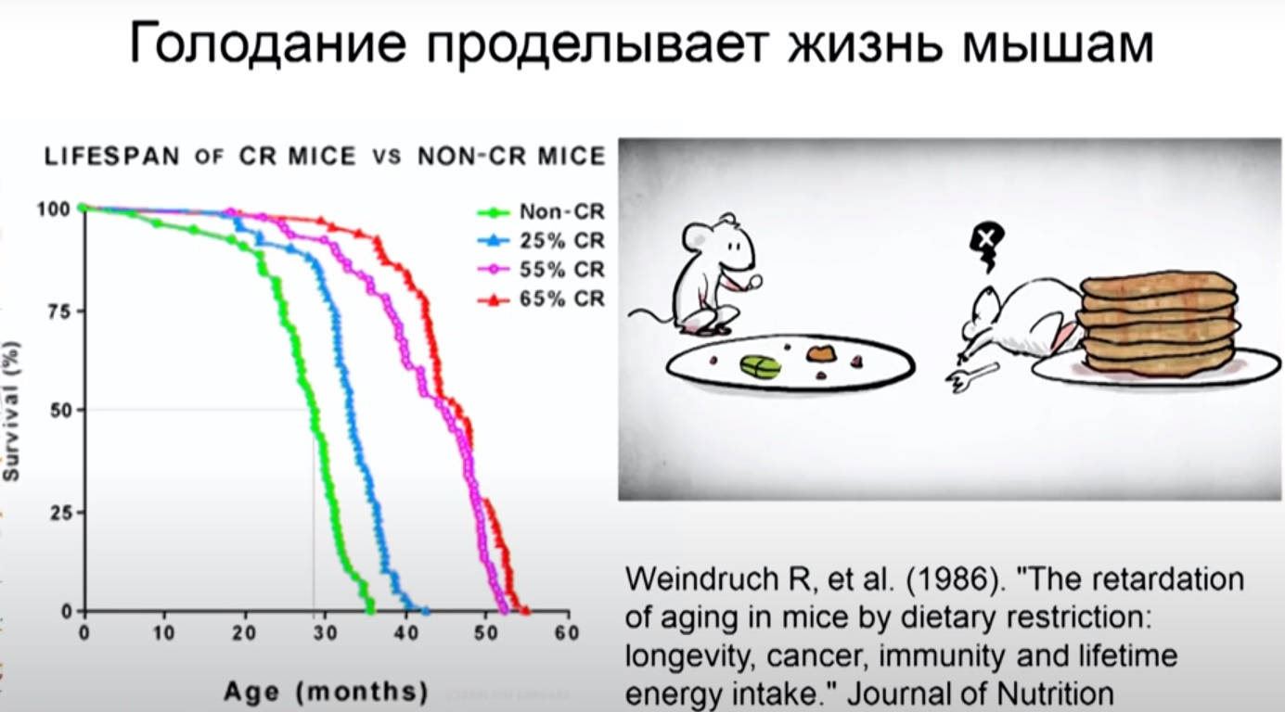

Вот здесь показаны графики смертности грызунов. Зеленые ели от пуза, т.е. сколько им влезет. Синие ели на 25% меньше, фиолетовые – на 55% меньше, а красные – на 65% меньше. Т.е. их ограничивали в калориях. И вы видите, что максимальная продолжительность жизни увеличилась примерно в 1,5 раза. Зеленые погибали все где-то в три года жизни, а остальные жили существенно дольше. И, что интересно, что когда все зеленые уже умерли, то в этот момент красные все еще живы, т.е. все поедающие от пуза грызуны умерли, а остальные все еще живы. Это очень такой впечатляющий результат. И оказалось, что этот механизм продления жизни через голодание действует на самом деле на очень разных организмах, хотя не на всех. Есть организмы, на которые есть отрицательное влияние такого голодания. Но в целом на многих это работает, в частности это работает на круглых червяках Caenorhabditis elegans, про которых я говорил, это работает на крысах, это работает на некоторых линиях мышей и на собаках. Есть противоречивые данные о том, работает ли это на макаках. Работает ли это на людях, на самом деле пока не известно, потому что на людях очень сложно ставить эксперименты. Ровно по этой причине в основном эксперименты ставят как раз на всяких червяках, мухах и т.д.
И дальше я поговорю немножко про эксперименты на червяках. Пытались понять, а как голодание могло продлевать жизнь червяку и нашли, что у него есть некоторые гормоны, которые выделяются в ответ на потребление пищи. Эти гормоны воздействуют на такой рецептор, который называется DAF-2, который расположен на поверхности клетки. И это каким-то образом способствует старению. Когда это было установлено, оказалось, что если этот рецептор испортить, то такие червяки живут примерно в два раза дольше. Про это есть замечательная TED лекция с Синтией Кеньон, которая проводила такие эксперименты. Из этой лекции я покажу очень короткий фрагмент видео для экономии времени. Вот здесь показывают старого червяка. Это обычный старый червяк, у которого нормальный DAF-2 и он еле-еле ворочается, еле ползает. А это вот мутант такого же возраста. И мутант такого же возраста ползает как молодой червяк. Он по своему поведению не постарел. Т.е. в этом случае речь идет не о продлении старения, в смысле не продления старости и просто жизни, а продление молодости. Это как если Вы пригласите симпатичную молодую девушку в ресторан и за обедом она так обмолвится краем слова, что ей на самом деле уже 60. Ну и Вам тоже, потому что Вы живете в эпоху победившего научно-технического прогресса.
На самом деле все конечно сложнее устроено. Там была очень простая схема, схема немножко сложнее. Вот этот DAF-2 рецептор, когда он активируется, он сам запускает некоторый каскад клеточных процессов у червяка, которые приводят к инактивации белка, который называется DAF-16. Вот DAF-16 – это очень важный белок, который регулирует работу клетки следующим образом. Если еда есть и DAF-16 инактивирован, потому что DAF-2 его инактивировал, то клетка она как бы думает: «О, все зашибись, еды полно, все хорошо, можно расслабиться, мне ничего не угрожает, можно размножаться, делиться. В общем, все прекрасно».
А если этого сигнала нет, если DAF-2 испорчен, или если нет ямки, то DAF-16 активируется, потом что клетка думает, условно говоря: «Какой ужас, я умираю, стресс, кошмар, нужно спасать себя».
И она запускает кучу механизмов защиты от мутаций, защиты от оксидного стресса, защиты от теплового шока, от всего, что угодно. Вот этот DAF-16 запускает работу сотни других генов, задача которых защитить клетку от различных проблем. И интересным образом оказалось, что у человека имеется белок, похожий на DAF-16 и белок, похожий на DAF-2. Но в белке, похожем на DAF-16, была обнаружена мутация. У людей он называется FOXO3. Есть люди с одним вариантом этого белка, есть люди с другим вариантом этого белка, скажем так. И у тех людей, у которых один вариант этого белка, они намного чаще доживают до 90 лет, по сравнению с теми людьми, у которых другой вариант белка. И они доживают до 60-70. У людей, который умерли в 90 лет, чаще встречается один из вариантов этого белка. Это говорит о том, что, изучая молекулярный механизм старения у червяков, мы что-то понимаем про то, как устроены механизмы старения, в том числе и у людей.
Но не всегда все, что мы узнаем про червяков, на самом деле, транслируется на людей. Например, оказалось, что если мы удалим половые клетки у червяка, то это тоже активирует DAF-16, и они живут дольше. Но на людях, если Вы себя кастрируете, то это Вам не поможет.
Есть еще одна история про карликовых летучих мышей. Это те самые летучие мыши, про которых я говорил. Они могут прожить 41 год. Здесь показан график: это вот масса тела, а это продолжительность жизни максимальная.

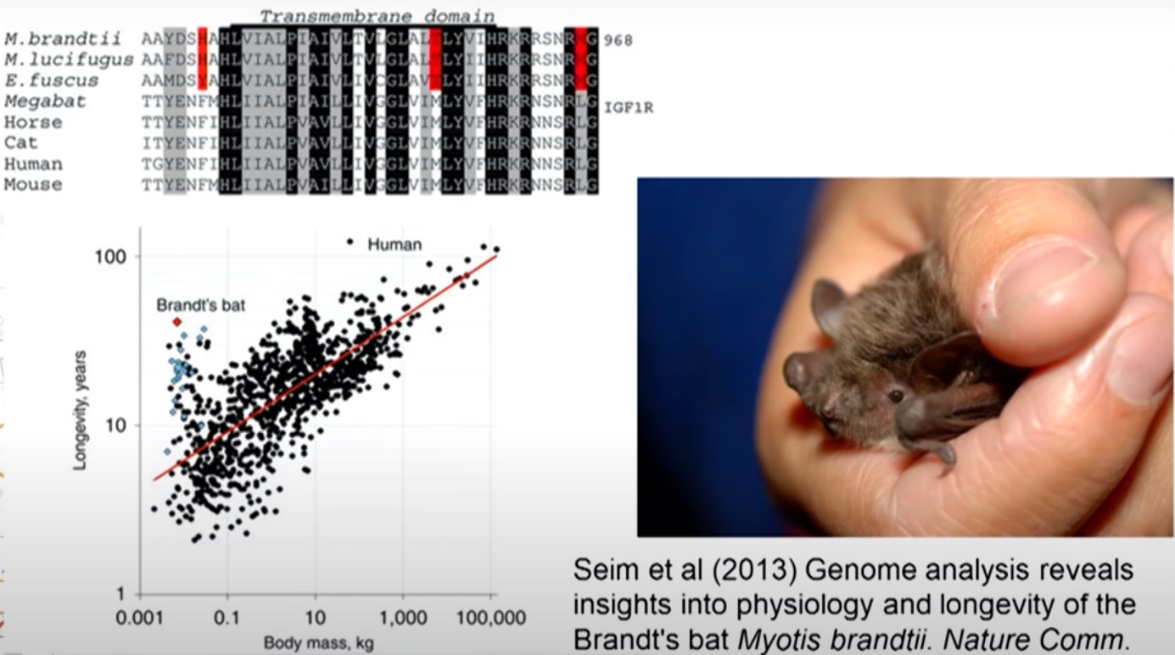

Мы видим, что, в принципе, организмы с большей массой тела, живут дольше. Есть организмы, которые живут сильно дольше, чем ожидается для их массы тела. В частности, человек живет очень сильно больше, чем многие другие организмы с той же массой. И вот эта летучая мышь и ее родственники живут сильно больше, чем организмы той же массы. По аналогии с белком DAF-2 у червяков, у летучих мышей есть другой белок, похожий на него. В нем были обнаружены специфические мутации, которые распространены именно у этих долгоживущих летучих мышей, в этом похожем на DAF-2 белке. Т.е. опять же возникает параллель между старением у летучих мышей и у червяков.
Кроме того, что изучают на организмах, изучают, конечно, и мутации, которые возникают у людей. Вот этому молодому человеку, изображенному слева, ему на самом деле меньше 17 лет. В 17 он умер, к сожалению. У него синдром преждевременного старения, который называется прогерия. Это такое заболевание генетическое, которое приводит к появлению ранних морщин, различных признаков старения, в частности некоторые заболевания старческие возникают в раннем возрасте. И такие люди рано умирают. И оказалось, что существует генетическая мутация, которая приводит к этому заболеванию. Это мутация в гене, который отвечает за синтез белка Lamina.

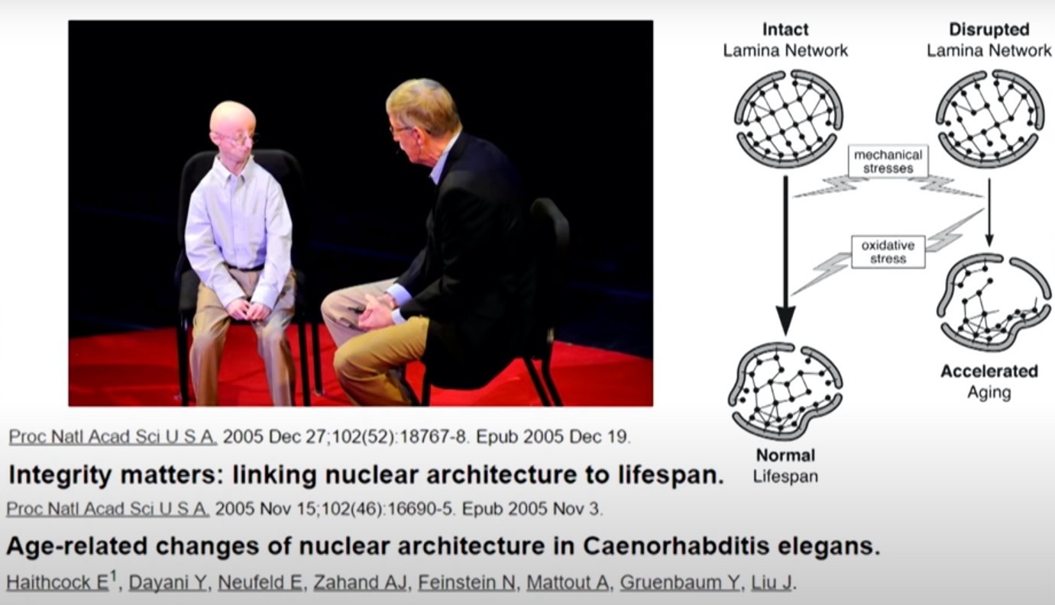

Lamina – это такой белок, который отвечает за организацию ядра, ядерного матрикса, так называемого, структуры ядра. И оказывается, опять же параллель с червяками, что у червяков вот этот ядерный матрикс разрушается с возрастом в клетках. И у тех червяков, которые живут долго, это разрушение ядерного матрикса происходит медленнее. Т.е. опять же еще один намек, что, может быть, действительно этот ядерный матрикс играет какую-то важную роль в старении.
Есть еще история про карликов. Гормон роста тоже косвенно через некоторый путь приводит к увеличению того сигнала, который передается через наш аналог этого DAF-2. Я не буду вдаваться в подробности молекулярных механизмов. У карликов клетки как бы ощущают некоторый эффект такого голодания условно. Опять же я сильно упрощаю. И вот есть мышонок Йода карликовый, есть его подружка принцесса Лея – нормальная мышка. Вот мышонок Йода он прожил больше четырех лет. У него как раз испорчен гормон роста, ген регулирующий синтез гормона роста. И вот он прожил четыре года, переводя на человеческие годы это больше ста лет. А вот есть популяция людей с определенной формой карликовости, которая называется синдром Ларона. Их около ста человек живут в Эквадоре. Мы пока не знаем, сколько они живут, потому что за ними ведутся наблюдения 20 с лишним лет. Но пока есть публикация о том, что вроде как эти люди имеют сниженный риск некоторых старческих заболеваний, в том числе рака, диабета и еще некоторых других. Поэтому, когда пройдет больше времени, мы узнаем, может быть, они действительно тоже дольше живут в сравнении с другими людьми с той же территории.
А вот это совсем уникальный пример. Мы пока что не знаем, как такое получилось. Но вот этой девочке здесь 5 лет, а вот здесь 15. А умерла она в 20. Вот здесь ее сестра взрослеет, а девочка эта не взрослеет. Я слышал, что геном этой девочки, ее ДНК было прочитана, но пока что этот геном не опубликован и пока не нашли генетические причины этого феномена. Это очень редкое какое-то явление и пока не понятно как такое могло возникнуть.

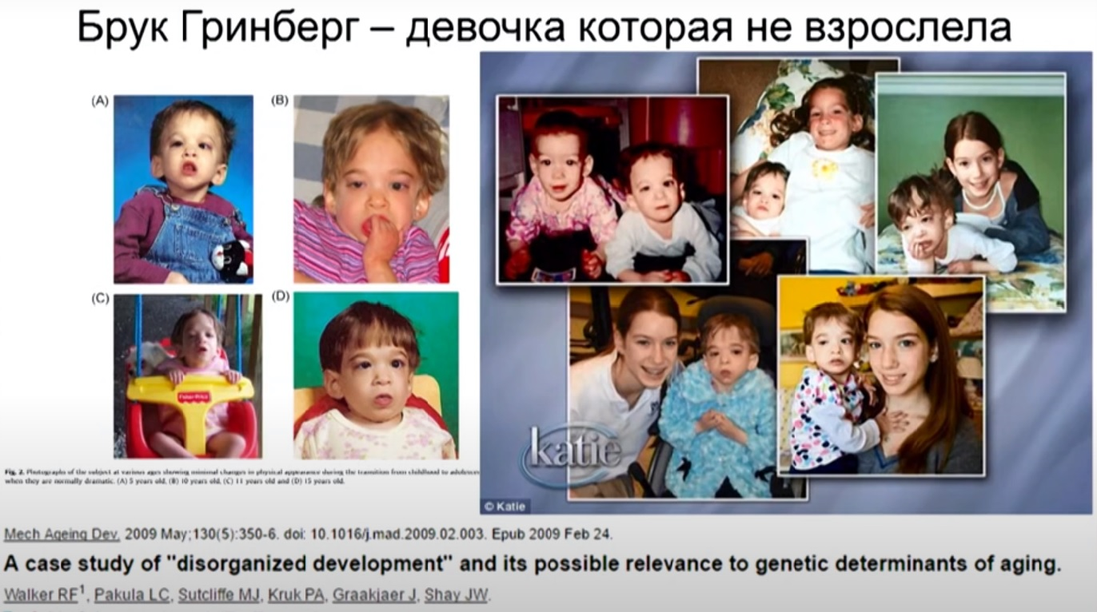

Но вот Вы видите, что я рассказываю всякие ужастики про то, как продление жизни ассоциируется с карликовостью, с недоеданием, с всякими ужасами. Но дальше будет на самом деле позитивная новость.
Позитивная новость касается аутофагии. Наши клетки умеют удалять мусор из себя еще одним образом. Не только при делении клеток. Вообще они могут поглощать мусор, который в них накапливается. Это называется аутофагия. Клетки переваривают всякую гадость внутри себя, потом это утилизируют, выкидывают. И этот процесс мог бы способствовать омолаживанию клеток. Однако процесс этот уменьшает белок, который называется TOR. Я его здесь назвал бог TOR – повелитель мусора. Грубо говоря, что делает TOR? Он говорит: «Все пригодится. Вот этот тухлый бутерброд у Вас тут лежит, он пригодится. Будет голодно, будет блокада, пригодится».
Дело в том, что наши предки жили в условиях, когда пищи регулярно не хватало, регулярно был голод, не было генно-модифицированных организмов, не было зеленой революции, не было нормального сельского хозяйства, ничего не было. Голод мог наступить когда угодно. И поэтому TOR был важен. Теперь этот мусор, он накапливается и клетки повреждает. И к счастью имеются вещества, которые могут этот TOR задавить. Это ингибиторы TORа. И здесь возникают самые замечательные вещества от кофеина до этанола. Про них я сейчас расскажу кратко. Это все ингибиторы TORа, т.е. вещества, которые запускают аутофагию через TOR. А сам TOR назван в честь рапамицина, т.е. это Target Of Rapamycin – мишень рапамицина. Рапамицин – это такой антибиотик, который производят грибы. Его использовали как лекарство, потому что он является иммуносупрессором. Когда людям пересаживают какой-нибудь орган, чтобы этот орган не был отвергнут, им дают рапамицин, чтобы отторжения не возникало. И он продлевает жизнь разным организмам, в частности продлевал жизнь мышам, причем достаточно сильно. Интересно, что первые опыты на самом деле ставились на очень старых мышах, которым продлевали жизнь. А ставили опыты на старых мышах, потому что рапамицин очень дорогой. И даже мышам маленьким очень сложно наскрести денег ученым, чтобы кормить всю жизнь этих мышей. Поэтому их кормят в старости и смотрят на продолжительность жизни. Оказывается, что он работает.
Вот рапамицин очень дорогой. Кофеин в отличие от него очень дешевый. В этом его замечательное достоинство, можно пойти купить кофеин. Интересно, что есть исследования не только на животных, показывающих, что он улучшает аутофагию и продлевает жизнь. Но есть эпидемиологические исследования на людях, показывающие, что люди, пьющие некоторое количество кофе, несколько чашек кофе в день, у которых снижается смертность где-то на 10% в человеческих популяциях.
А есть вещество ресвераторол. Ресвераторол – это вещество из красного вина. И думали, что ресвераторол объясняет так называемый французский парадокс. Французы долго живут и редко болеют сердечно-сосудистыми заболеваниями. Но пересчитали сколько нужно ресвераторола давать людям, т.е. сколько было нужно людям пить вина, чтобы ощутить серьезное продление жизни. Оказалось, что где-то две бочки вина в день. После чего от идеи, что ресвераторол объясняет французский парадокс, отказались. Он все равно продлевает жизнь, но его, грубо говоря, из вина получать не нужно.
По-видимому, французский парадокс связан с самим этанолом, который, кстати, тоже продлевал жизнь нематодам в определенной небольшой концентрации. А также есть эпидемиологические данные о том, что люди, которые пьют немножко алкоголя, бокал вина в сутки, они имеют сниженный риск сердечно-сосудистых заболеваний, ишемической болезни сердца, коронарной болезни сердца и т.д. Но опять же у этанола есть негативные побочные стороны. Может быть алкоголизм, алкоголизм может вести к циррозу печени и еще алкоголь может увеличить риск некоторых раковых заболеваний. Поэтому опять же можно рекомендовать этанол, как такой геропротектор, это вопрос спорный.
А есть метформин – это лекарство от диабета, про которое сегодня Михаил Батин упоминал. Он соответственно имеет видимо некоторые побочные эффекты, связанные с пищеварительной системой, желудочно-кишечным трактом. Может быть, чаще придется ходить в туалет. Но в целом есть исследования о том, что он тоже продлевает жизнь червякам.
И есть замечательные вещества Альфа-кетолутарат, у которого самое большое число +50% продления жизни нематодам. Альфа-кетолутарат замечателен тем, что он присутствует в нас в большом количестве. Он обладает низкой токсичностью. И вот смотрите, какая проблема. Несколько лет назад вышло исследование, показывающее продление жизни. Но до сих пор не вышло исследование на грызунах, потому что ученым очень сложно получить финансирование на изучение лекарства, которое, по сути, является лекарством от старения, потому что старение болезнью как бы не является. Альфа-кетолутарат является препаратом, который на самом деле можно купить по той причине, что его используют спортсмены как пищевую добавку для накачивания мышц. Вот тут как раз спорный вопрос, потому что есть очень противоречивые данные о том, помогает ли он или нет для накачивания мышц. И как бы в этой области его рекомендовать не получается.
Но вообще есть такой замечательный сайт http://geroprotectors.org/ там собраны различные публикации о том, как разные вот такие вот препараты геропротекторы, которые продлевают жизнь, помогают разным животным моделям жить дольше.
Еще одна история, я про нее рассказывал на прошлом лектории SET UP. Это история про парабиоз – слияние старых и молодых грызунов вместе с объединением их кровотока. И вот оказывается, что в этих условиях старый грызун живет дольше, молодой живет меньше. При этом у них, у старых грызунов, улучшается пластичность нервной системы, т.е. способность нервных клеток образовывать новые нервные связи и даже улучшается генерация мышечной ткани. Понятно, что никто не предлагает, что в будущем будем пенсионеров с маленькими детьми сшивать вместе, чтобы пенсионеры жили дольше. Но речь идет о том, что, может быть, мы найдем какие-то факты, которые присутствуют в молодой плазме крови или, может быть, какие-то клетки найдем, которые продлевают жизнь и сможем их произвести синтезировать и давать их в качестве какого-то лекарства пожилым людям. Но вот про это есть замечательный TED Talk Тони Вайсс-Корей, который этим занимается. И сейчас он проводит клинические испытания по использованию плазмы молодых организмов для лечения болезни Альцгеймера. Посмотрим, что у них получится, пока что данных этих нет опубликованных.
Ну и последняя история касается такого человека, его зовут Обри ди Грэй. У него тоже есть TED Talk, где он говорит следующее. Что некоторые люди говорят, что ну продлим мы жизнь на 20 лет, умрем не в 80, а в 100, но это все равно как-то не очень утешительно. Можем ли мы рассчитывать на что-то большее? И он говорит, что да можем. Почему? Он приводит метафору с всемирным тяготением. Если возьмете мячик и подкинете его, то он упадет. Если подкинете его сильно, то он упадет чуть попозже. Но если его подкинете так, что он достигнет первой космической скорости, то он улетит в космос и уже никогда не вернется на Землю. И вот аналогично научно-технический прогресс развивается все быстрее и быстрее. И, может быть, за то время как вы еще 20 лет проживете, придумают препарат, который продлевает жизнь еще на 25 лет. А за эти 25 лет придумают препарат, который продлевает жизнь еще на 30 лет и т.д. Может быть, начиная с определенного возраста, люди обречены прожить очень и очень долго, и, может быть, речь идет про тысячи лет. Многие ученые к этому скептически относятся. Говорят, что все это, в общем-то, фантазии. Но на самом деле каких-то серьезных аргументов о том, почему это в принципе не возможно и почему так никогда не будет, таких аргументов я не слышал. Если кто-то и знает, то переходите потом на вопросы и можете высказать свое мнение по этому поводу.
Ну и закончить я свое выступление хотел бы следующим. На самом деле мы видим веские основания к тому, что научно-технический прогресс продлевает жизнь людям, причем по всей планете, во всех странах, даже в самых бедных. И эта продолжительность стабильно растет. И это значит, что на самом деле самое главное, что мы можем сделать для того, чтобы продлить жизнь, это развивать науку и научно-технический прогресс. И это собственно очень важно, что существуют научно-популярные мероприятия вроде этого, заставляют людей на эту тему думать, собираться и может быть кто-то из тех, кто моложе займется в будущем такими научными исследованиями. Сам я представляю в частности здесь и научно-просветительский фонд «Эволюция». Вот тут у меня написано: «В любой непонятной ситуации – эволюционируй». Это девиз нашего фонда. Мы занимаемся популяризацией науки. Надеемся, что в будущем будет больше заинтересованности наукой, больше популяризации, меньше мракобесия. Большое спасибо за внимание.

